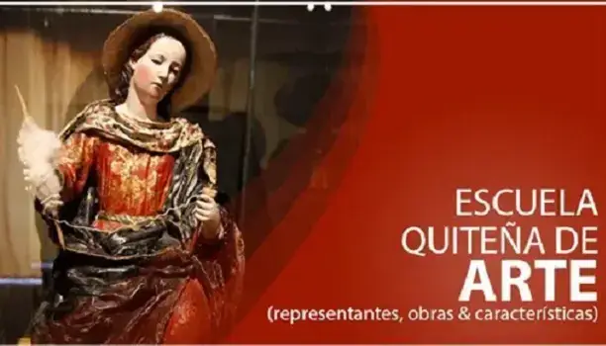

**La Escuela Quiteña: características, representantes y obras**

[06/01/2023](https://ecu11.com/la-escuela-quitena-caracteristicas-representantes-y-obras/)

Escuela Quiteña Arte Barroco: Características y obras. Resumen de características, representantes y principales obras de la Escuela Quiteña (arte barroco). Si tienes alguna inquietud recuerda contactarnos a través de [nuestras redes sociales](https://a.elyex.com/irq), o[regístrate](https://a.elyex.com/reg) y déjanos un[comentario](https://a.elyex.com/com) en esta página. También puedes participar en el [WhatsApp](https://a.elyex.com/wha). Si usas Telegram [ingresa al siguiente enlace](https://a.elyex.com/tg0).

**1.- Introducción:**

La Escuela Quiteña, es la denominación que se le ha dado a un conjunto de manifestaciones artísticas. Dicho movimiento se desarrolló en la Real Audiencia de Quito, específicamente en la época colonial (1542-1824).



**La Escuela Quiteña: características, representantes y obras**

[06/01/2023](https://ecu11.com/la-escuela-quitena-caracteristicas-representantes-y-obras/)

Escuela Quiteña Arte Barroco: Características y obras. Resumen de características, representantes y principales obras de la Escuela Quiteña (arte barroco). Si tienes alguna inquietud recuerda contactarnos a través de [nuestras redes sociales](https://a.elyex.com/irq), o[regístrate](https://a.elyex.com/reg) y déjanos un[comentario](https://a.elyex.com/com) en esta página. También puedes participar en el [WhatsApp](https://a.elyex.com/wha). Si usas Telegram [ingresa al siguiente enlace](https://a.elyex.com/tg0).

**1.- Introducción:**

La Escuela Quiteña, es la denominación que se le ha dado a un conjunto de manifestaciones artísticas. Dicho movimiento se desarrolló en la Real Audiencia de Quito, específicamente en la época colonial (1542-1824).

La fama de este movimiento llegó incluso a Europa, donde monarcas como el Rey Carlos III, llegó a expresar lo siguiente: “no me preocupa que Italia tenga a Miguel Ángel, en mis colonias de América yo tengo a Caspicara”. Las artes plásticas en esta escuela tuvieron un gran auge, que aún en la actualidad quedan vestigios importantes, en las pinturas, esculturas, y en la arquitectura.

## 2.- Orígenes de la Escuela Quiteña Arte:

Después de la fundación de la Real Audiencia de Quito en el año 1534 y a partir del crecimiento de la primera generación de quiteños. Existió la necesidad de crear un lugar o espacio en el que las personas pudieran educarse de manera adecuada. De esta manera se le encomienda la tarea al entonces profesor Juan Griego, quien impartía clases a los habitantes de esta pequeña villa que era Quito. De crear una escuela en la Catedral debido a la carencia de un lugar apropiado.

Posteriormente, en el año 1552 esta labor pasó a manos del obispo de la comunidad franciscana, Francisco Morales, este fundó el primer centro de educación formal “San Juan Evangelista”. Por un periodo de 6 años este colegio se dedicó a la enseñanza práctica, donde además de leer y escribir, se podían aprender otras actividades como sembrar semillas, usar el arado y hornear ladrillos. Toda esta enseñanza era gratuita.

A este colegio le sucede el colegio de San Andrés en el año 1565. Esta escuela de Artes y Oficios contó con dos profesores excelentes Jodoco Ricke y Pedro Gosseal, ambos transformaron de manera profunda esta institución que en sus inicios fue muy básica, y lograron convertirla en un lugar donde se inició la formación de los primeros artistas indígenas y mestizos, de la Escuela Quiteña.

Este centro se erigió como un pilar de la expresión cultural y el resultado de un dilatado proceso de transculturación entre los aborigen y lo europeo. A modo general representa una de las manifestaciones más ricas del mestizaje, al igual que del sincretismo. La Escuela Quiteña tuvo su época de mayor esplendor entre los Siglos XVII y XVIII, donde llegó a dotarse de un gran prestigio ante el resto de colonias americanas en incluso en la Metrópolis española. Así mismo, a este centro se le consideró una importante fuente de producción y representó una de las actividades más importantes desde el ámbito económico en la Real Audiencia de Quito.

**3.- Características generales de la Escuela Quiteña:**

* La obras de esta escuela se caracterizan por tener una combinación y adaptación de rasgos europeos e indigenistas, donde se llegan a reflejar todos los estilos imperantes en cada época: renacentista y manierista.
* En su máximo esplendor la Escuela Quiteña fue eminentemente barroca, la cual concluyó con una etapa rococó, que a la vez desembocó en un incipiente neoclasicismo hacia una fase de transición a la etapa republicana.
* Esta escuela tuvo múltiples influencias, además de la española contó con influencias flamencas, moriscas e italianas, las cuales unido a la tradición ido-americana, le brindan una particularidad especial, ya que el resultado es mestizo.
* Uno de los elementos identificativos de la Escuela Quiteña es su técnica de encarnado, como también se le conoce la simulación del color de la carne del cuerpo humano, que brinda una apariencia más natural a la piel del rostro de las esculturas.
* En la Escuela Quiteña se descubrieron nuevos pigmentos, ejemplo de ello es que los ocres oscuros se conseguían a partir de huesos de animales; los ocres bermellones eran obtenidos del ataco y el achiote; mientras que los colores más fuertes se obtenían de insectos como la cochinilla.
* Otro de los elementos representativos de esta escuela es el movimiento de los cuerpos, en las esculturas principalmente. Además de la aplicación primero de pan de oro o de plata y posteriormente una pintura aguada que le brinda al brillo metálico una apariencia especial.
* En las obras artísticas emanadas de esta escuela se puede apreciar la quiteñización de los personajes, donde muchos poseen rasgos mestizos y atuendos locales.
* En las obras de arte de la Escuela Quiteña aparecen costumbres ancestrales indígenas.
* Las escenas de estas obras de la Escuela Quiteña fueron ubicadas frecuentemente en un ambiente propio del paisaje andino, sus
* ciudades y su arquitectura.
* En las obras de arte confeccionadas dentro de la Escuela Quiteña también se puede apreciar la fauna y flora típica de la región andina.

## 4.- Principales representantes de la Escuela Quiteña:

### 4.1.- Miguel de Santiago (1620 o 1633 – 5 de enero de 1706 Real Audiencia de Quito)

Este pintor nació en la Real Audiencia de Quito y fue un fiel exponente de la Escuela Quiteña en el Siglo XVII. El artista fue nieto de indios e hijo de mestizos, quedó huérfano de padres a temprana edad. Con la edad de 20 años abrió su propio taller, y su primer trabajo fue ordenado por el padre Basilio de Rivera del convento de San Agustín, quien encargó una serie de 14 cuadros cuyo tema sería la vida del santo obispo de Hipona.

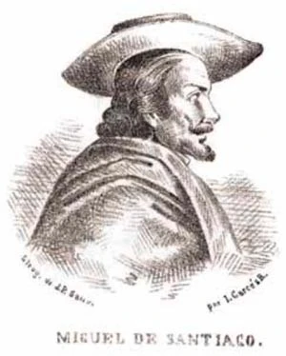

Este primer trabajo se caracterizó por resaltar en cada cuadro la composición formada de estructuras arquitectónicas, paisajes y distancias atmosféricas. Ello contribuyó a que Miguel de Santiago se convirtiera en uno de los artistas favoritos de los agustinos. También le valió fama en el ámbito de las familias más acaudaladas de la época.

Posteriormente este pintor realizó algunos trabajos de pinturas para el Convento de La Merced, los cuales fueron titulados “La doctrina cristiana”. De igual manera pintó la sacristía de la iglesia de Guápulo. Donde dejó su arte en la confección de paisajes andinos de la Real Audiencia de Quito.

La fama de este pintor ecuatoriano llegó a la capital del virreinato de Bogotá. Donde llegó a conocer al pintor Gregorio Vásquez de Arce y Ceballos, quien le obsequió el cuadro “El Alabado”, que en la actualidad se exhibe en la iglesia de San Francisco. En este templo el artista también trabajó en un total de 11 pinturas dedicadas al Ave María que han sido consideradas como un vínculo entre Quito y Bogotá.

En lo que se refiere a la técnica empleada por este pintor. Cuya obra ha sido considerada como una de las más extensas y complejas del barroco americano, se puede decir que su pintura fue sobria. Donde predominó el uso de tintes vegetales que el propio artista mezclaba. Además de que fundamentalmente eran utilizados los tonos grises, sombríos y el claroscuro.

### 4.2.- Nicolás Javier de Goríbar (1666 – 1740 Real Audiencia de Quito)

Este artista conocido popularmente como Goríbar, perteneció a la Escuela Quiteña de artes entre finales del Siglo XVII y principios del Siglo XVIII. Este pintor fue discípulo de otro afamado artista perteneciente a dicha escuela, Miguel de Santiago. En el caso de Goríbar este fue conocido por su obra desarrollada entre la orden de los Jesuitas y el monasterio de Guápulo.

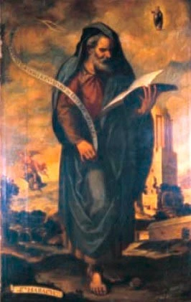

El talento de este pintor empieza a ser reconocido a partir de su estancia en la hacienda Yurac – Compañía. En este sentido, se puede señalar que algunos fieles de la parroquia le encargaban al artista algunos trabajos por medio de los cuales pudo mantener a su familia. Por lo que a través de esta vía varias de sus obras fueron a parar a colecciones privadas.

Posterior al terremoto de 1660 en Quito, la Iglesia de la Compañía había quedado destrozada, y una vez que logró ser reconstruida los jesuitas le encargaron a Goríbar una serie de 16 cuadros cuyo tema central fue los profetas de la Biblia. Estos cuadros fueron colocados en los pilares de la nave central del templo. La colección de pinturas es conocida como “Los Profetas”.

En el año 1686 este artista se hizo cargo de trabajar el retablo de la iglesia de Guápulo, esta obra fue concluida por el artista en el año 1718. En esta obra se puede apreciar un gran lienzo donde se representa la Asunción de la Virgen que a la vez está rodeada de ángeles y santos franciscanos, además de la Virgen del Pilar.

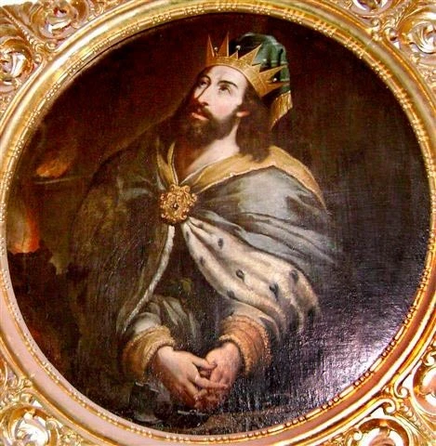

El artista es contratado en el año 1733 para renovar las pinturas del coro y las celdas del convento de San Francisco. También pintó para el refectorio de la Iglesia de Santo Domingo una serie de 10 cuadros denominada “Los Reyes de Judá”. Al respecto se pueden mencionar otras obras realizadas por el artista quiteño:

* Cristo coronado de espinas, que se encuentra en El Carmen Bajo.
* Tres cuadros sin nombre, en la Sala Capitular de San Agustín.
* Los Apóstoles, son 6 lienzos ubicados en la Curia de Quito.

### 4.3.- Bernardo de Legarda (1700 – 1 de junio de 1773 Real Audiencia de Quito)

Fue un escultor, pintor, tallador y platero ecuatoriano que vivió en el Siglo XVIII y perteneció a la Escuela Quiteña de artes y oficios. A pesar de haber pertenecido a una familia mestiza de bajas posibilidades económicas, pudo ingresar a la Escuela Quiteña, a consecuencia de los grandes esfuerzos realizados por su padre. Posteriormente tras el abandono de su esposa se concentró en su trabajo en un taller que poseía cercano a la Iglesia de San Francisco.

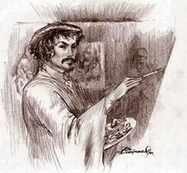



Al respecto hay que destacar que dicho taller era visitado por muchas personas diariamente interesadas en su impecable trabajo, el cual se especializó en las figuras sacras. Algunas de las disciplinas que este artista quiteño logró dominar fueron la ebanistería, la pintura, la impresión de libros, la platería y la talla de retablos e imágenes, en esta última se destacó, siendo su especialidad la escultura. La fama de su obra alcanzó su máximo desarrollo entre los años 1730 y 1773, donde se evidenció su preferencia por los temas religiosos, los retablos y calvarios, que aún hoy adornan, algunos templos quiteños, en calidad de reliquias.

La obra más conocida de este artista quiteño es la llamada Virgen de Quito en el año 1734, que representa una advocación a la virgen inmaculada, cuyo trabajo fue encargado por los padres franciscanos para su templo.

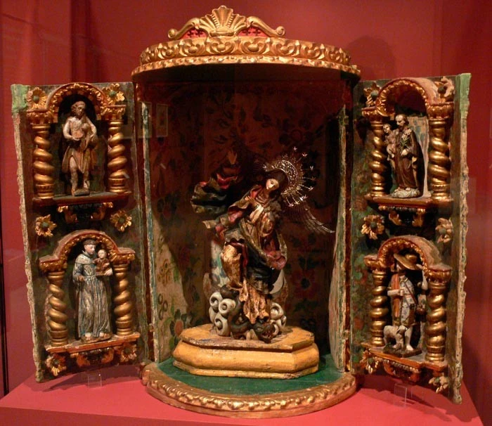

Esta escultura tuvo una gran popularidad, tanto así que innumerables copias e imitaciones distribuidas por varios países. En lo que se refiere a la actividad realizada por este artista como entallador de retablos se destaca el retablo mayor de la Iglesia de la Merced, una obra de marcadas características barrocas y la cual fue culminada por un discípulo llamado Gregorio.

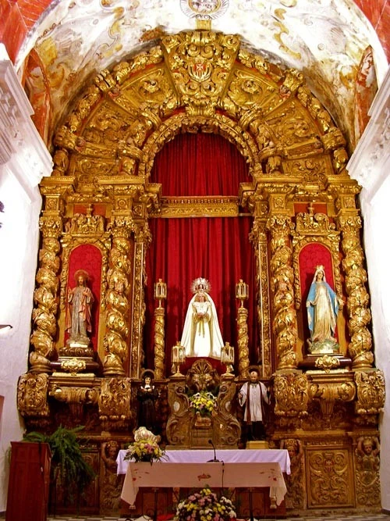

Bernardo de Legarda estuvo dedicado hasta el último día de su vida a sus creaciones artísticas. De esta forma consiguió convertir las naves de los templos en galerías de arte, verdaderos museos de arte religioso, donde logró que en el Siglo XVIII la Escuela Quiteña se inclinara hacia la escultura y su relación con la pintura.

### 4.4.- Manuel Chili, nombre artístico Caspicara (1720 Real Audiencia de Quito – 1796 Virreinato del Perú)

Este artista, constituyó un afamado escultor y tallador indígena que perteneció a la Escuela Quiteña de arte, específicamente en el Siglo XVIII. De cuya escuela llegó a ser uno de sus máximos representantes. El nombre artístico de este escultor “Caspicara”, significa cara de madera o cara de palo. Ello ha influido en suponer que se trataba de un hombre de rostro cobrizo y piel tersa similar a la madera tallada. Hay que agregar que no existen retratos sobre este artista que permitan determinar su físico con certeza.

En lo que se refiere a su obra este artista fue fiel a la norma áurea de la imaginería barroca. Se enfocó en los temas religiosos llevados a la madera y el mármol. Es interesante señalar que entre sus maestros se destacan Diego de Robles y Bernardo de Legarda, con quienes trabajó en sus respectivos talleres desde joven. Es así que Caspicara logró dominar la más pura esencia de la escultura colonial quiteña. Por ende adquirió fama en las demás colonias americanas y en las cortes de Europa.

Así mismo, es escultor basó casi todo su trabajo en la imaginería religiosa, especialmente para los altares de las principales iglesias y conventos de las región. De igual modo sus esculturas llegarían a adornar grandes mansiones y palacios en Europa. Algunas de sus obras son:

* Cristo yacente, se encuentra en el Museo Nacional de la Ciudad de Quito.
* Virgen de la Luz, Museo Nacional de Quito.

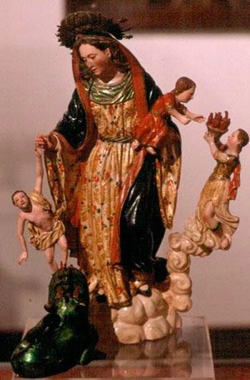

* La sábana santa, Catedral Metropolitana de Quito.

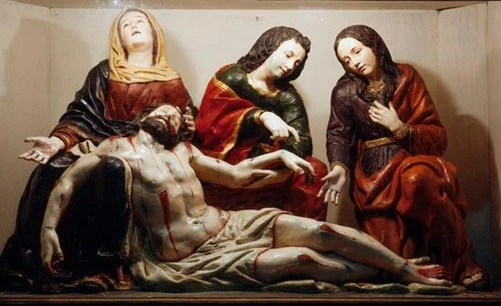

* Las virtudes teologales, Catedral Metropolitana de Quito.
* Asunción de la Virgen, Iglesia de San Francisco de Quito.
* Coronación de la Virgen María, Iglesia de San Francisco de Quito.
* Cristo crucificado, altar de la Iglesia El Belén en Quito.
* Las Postrimerías del Hombre, en Nueva York.

### 4.5.- Manuel de Samaniego (1767 – 1824 Real audiencia de Quito)

Este artista ecuatoriano se destacó en la pintura y la escultura, y fue considerado uno de los últimos representantes de la Escuela Quiteña de arte. El trabajo de este pintor ecuatoriano se dividió entre los periodos históricos de finales de la dominación española en la Real Audiencia de Quito y los inicios de la vida republicana e independiente como parte de la Gran Colombia.

Este artista desarrolló gran parte de su obra desde su taller. El cual representó su mayor fuente de ingresos, y ello le permitió mantener a su familia. Además de formar a futuras generaciones de artistas.

Entre los años 1801 y 1802 tuvo una importante labor en la Catedral Metropolitana de Quito. Donde decoró las juntas de los arcos de la nave principal con escenas de la vida de Jesús y el trascoro del altar mayor con un gran lienzo de la “Asunción de la Virgen”.

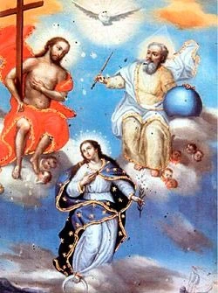

Este pintor llegó a escribir un “Tratado de Pintura”, que representa un documento académico y el único de su tipo que se ha podido desarrollar en la región sudamericana. Por medio del cual se intentó sistematizar y organizar de forma exuberante y liberal la producción y desarrollo del barroco – rococó, dentro de sus principales exponentes en la Escuela Quiteña. Las obras de este pintor se encuentran en varias iglesias y conventos de la ciudad de Quito, se destacan algunas como:

* La divina Pastora, es un óleo sobre lienzo.

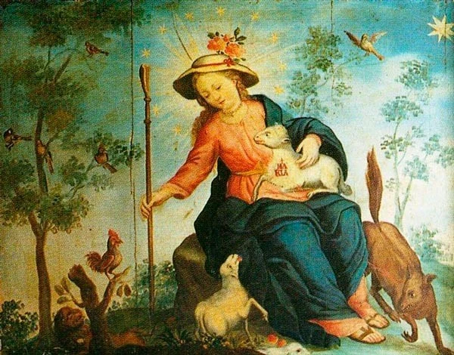

* La adoración de los Magos, en la Catedral de Quito.
* El nacimiento del niño Dios, Catedral de Quito.
* El tránsito de la Virgen, Convento de Santa Clara, Quito.
* El Español, óleo sobre lienzo, fue adquirido por un coleccionista estadounidense en el año 2003.
* El buen Pastor, óleo sobre lienzo, adquirido por un coleccionista español en el año 2004.

### 4.6.- Sor María Estefanía Dávalos y Maldonado (1720 Chimborazo – 1801 Quito)

Esta artista y religiosa ecuatoriana, fue una importante escultora y pintora ecuatoriana, que perteneció a la Escuela Quiteña. Su obra más conocida es La Virgen del Carmen, tallada en el altar mayor del Monasterio del Carmen Bajo o Moderno. Esta pintora fue considerada una erudita para su época, su educación fue autodidacta. Pintaba en miniatura y al óleo, dominó otras manifestaciones del arte como el canto y las ciencias. Se caracterizó por poseer un gran talento para la dicción, tenía agilidad para la escritura, hablaba y traducía al francés. Además sobresalía en todo tipo de artes manuales.



Así mismo, esta religiosa dominaba algunos instrumentos musicales como la flauta, el arpa, la guitarra, el violín y el clavicordio. En el ámbito de las artes plásticas la primera obra de Sor María es la denominada La conversión de San Pablo, cuya pintura data de 1738.

En el año 1742, esta religiosa se trasladó al Monasterio del Carmen Bajo o Moderno en Quito, en este sitio se dedicó completamente a la escultura y a la pintura. Es por ello que su trabajo más destacado puede ser apreciado en este lugar. Otras obras que se le atribuyen son:

* Las estatuas de la Virgen del Tránsito.
* El Señor de la Resurrección y Santa Teresa.
* La estatua del Corazón de María.

[Arte](https://ecu11.com/category/arte/), [características](https://ecu11.com/category/caracteristicas-2/), [Escuela quiteña](https://ecu11.com/category/escuela-quitena/), [Obras](https://ecu11.com/category/obras/), [Pintores](https://ecu11.com/category/pintores/)

[caracteristicas](https://ecu11.com/tag/caracteristicas/), [Escuelaquiteña](https://ecu11.com/tag/escuelaquitena/), [Obras](https://ecu11.com/tag/obras/), [orígenes](https://ecu11.com/tag/origenes/), [representantes](https://ecu11.com/tag/representantes/)